四川中衡检测技术有限
报告书信息网上公示内容填报表 ZLJL/43-01
报告书名称 | 成都中油能源有限公司天都加油站职业病危害定期检测
用人单位名称 | 成都中油能源有限公司天都加油站 |  | 联系人 | 张红
用人单位地址 | 成都市双流区公兴街道湾河街23号
技术服务项目组成员 | 贺雨豪、彭勇
现场调查人员 | 贺雨豪、彭勇 | 现场调查时间及照片 | 2021.03.01 | 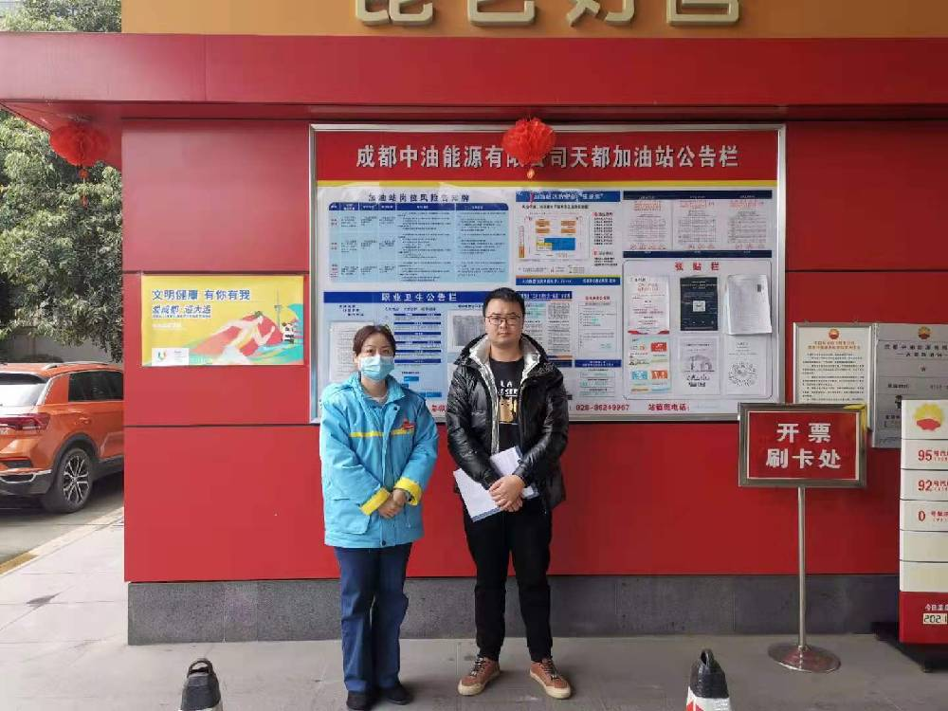
现场采样人员 | 贺雨豪、彭勇 | 现场采样时间及照片 | 2021.03.03 | 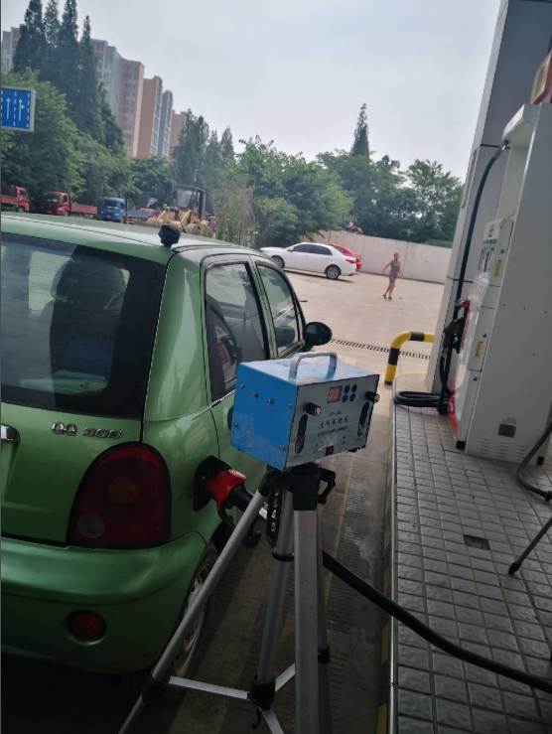
现场检测人员 | 贺雨豪、彭勇 | 现场检测时间及照片 | 2021.03.03
用人单位陪同人员 | 张红

